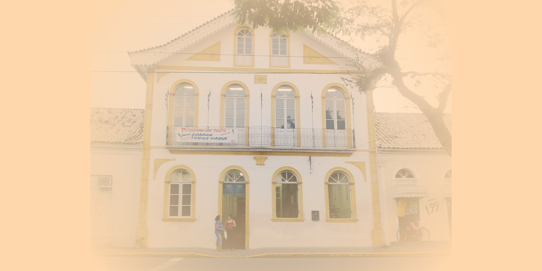

Academia de Letras de Biguaçu
República Federativa do Brasil
Estado de Santa Catarina
Município de Biguaçu
Diploma
Vanda Lúcia Sens Schäffer Cadeira nº 27
Acadêmico

Mário Quintana
Patrono

Biguaçu, 17 de dezembro de 1997

________________________ ________________________ ________________________
Osmarina Maria de Souza Acadêmico Dalvina de Jesus Siqueira
Secretária Presidente

